附件4： **教务员客户端系统操作指南**

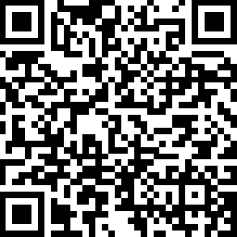

请手机扫描二维码 或打开网站链接：<https://www.skypixel.com/videos/881b6ee0-ee87-4862-8b7f-2be7be4ce64c> 观看操作演示视频。